OKULUMUZUN TARİHÇESİ

Okulumuz 2016-2017 eğitim öğretim yılında Ödemiş Kız Anadolu İmam Hatip Lisesi olarak açılmıştır.2018 yılında ismi İmam Birgivi Kız Anadolu İmam Hatip Lisesi olmuştur.2018-2019 eğitim öğretim yılında okulumuz bünyesinde ortaokul kısmı açılmıştır.2019-2020 eğitim öğretim yılında ilçemiz Şehit Yasin Naci Ağaroğlu İmam Hatip Lisesi kapatılmış ve öğrencileri ve öğretmenleri okulumuza nakil edilmiş ve okulumuz İmam Birgivi Anadolu İmam Hatip Lisesi olarak eğitim vermeye devam etmektedir.

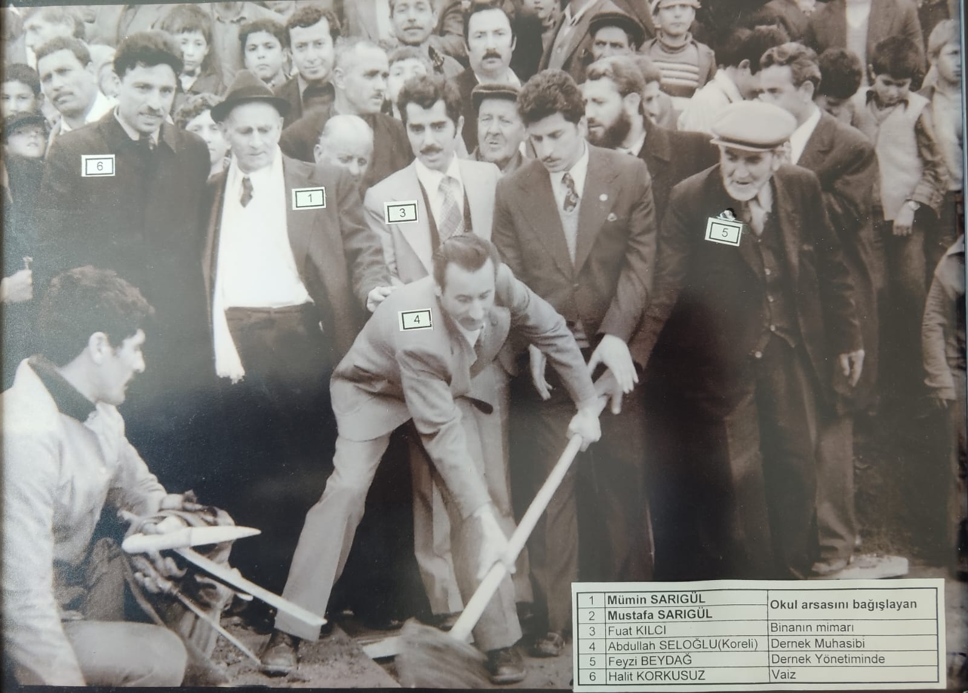
1974 yılı okul binamızın temel atma töreni

